（7-8月）长沙+韶山+黄龙洞+土司王府+芙蓉镇+天门山+千古情贵宾席+张家界国家森林公园+凤凰古城双高六天五晚跟团游行程单
长沙/韶山/黄龙洞VIP/土司王府/芙蓉镇/天门山·玻璃栈道/千古情贵宾席 张家界国家森林公园（赠送核心景区航拍）(金鞭溪/天子山/袁家界) 凤凰古城（含门票）-崇德堂-万寿宫-船游沱江-七重水幕灯光秀
产品编号 | HN17498687079 | 出发地 | 江苏省-南京市 | 目的地 | 湖南省-长沙市-韶山毛主席铜像广场-韶山毛主席故居-芙蓉镇-湘西凤凰古城-张家界袁家界-张家界天门山国家森林公园-张家界天门山玻璃栈道
行程天数 | 6 | 去程交通 | 高铁 | 返程交通 | 高铁
参考航班 | 无
产品亮点 | 全程入住网评5钻豪华酒店+凤凰入住一晚古城内4钻酒店或江边客栈
产品介绍 | 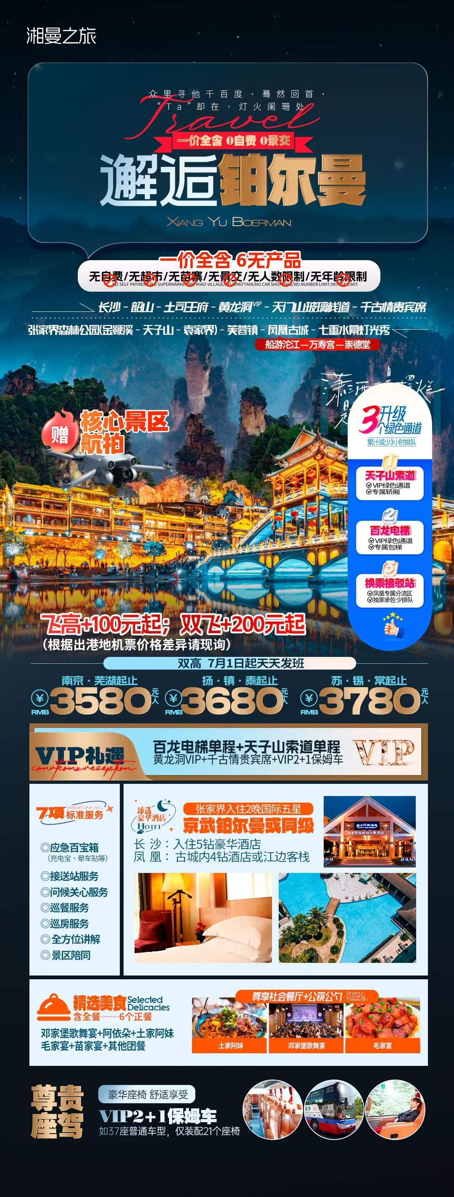
行程安排
D1
行程详情 | 江苏各地出发—长沙-入住酒店  自行前往江苏各地机场或高铁或火车赴长沙，接站前往酒店，办理入住，如果时间尚早，您便可自由活动 。午餐及晚餐，敬请自理
用餐 | 早餐：自理 午餐：自理 晚餐：自理
住宿 | 长沙
D2
行程详情 | 长沙/韶山/凤凰古城  酒店统一出发赴红太阳升起的地方——【韶山】（赠送换乘），游览（毛泽东故居）、（毛泽东铜像广场）毛泽东是中国人民解放军的缔造者，从秋收起义到建国，毛泽东在军事上的才华无人能及，（本行程不进韶山隐形购物店、铜像店）。中餐后全程高速前往凤凰【凤凰古城】（含门票），曾被新西兰著名作家路易·艾黎称赞为中国最美丽的小城，到达后可自行漫步沱江夜色之中，感受苗族的风土人情，沱江边可观赏（七重水幕灯光秀），燃放许愿灯,或约上三五好友前往酒吧畅饮当地胡子酒,品味独特的苗疆风情，一切烦恼都会随风而去...
用餐 | 早餐：√ 午餐：√ 晚餐：√
住宿 | 凤凰
D3
行程详情 | 凤凰晨景-船游沱江-万寿宫-崇德堂/芙蓉镇/黄龙洞VIP  今日可早出发欣赏【凤凰晨景】，游览（崇德堂）位于凤凰古城中史家弄街，为史氏堂口，于1884年由江西丰城人裴守禄修建。总面积622平方米。为上下两层的建筑，将起居与待客的公共区域与主人卧室等私人区域合理划分。崇德堂主人是江西人，中过进士（有许多匾额为证），后来做生意发了财，在40岁时修起了崇德堂，成为凤凰城中首富。崇德堂最出名的便是这些匾额。（船游沱江）沱江河是凤凰古城的母亲河，她依着城墙缓缓流淌，世世代代哺育着古城儿女。坐上乌蓬船，听着艄公的号子，看着两岸已有百年历史的土家吊脚楼，别有一番韵味。顺水而下，穿过虹桥一幅江南水乡的画卷便展现于眼前，依船靠岸，走上台阶【万寿宫】你会看到一座雄伟的会馆，她设计精巧独特，雕琢玲珑剔透，或飞檐翘角，或回廊游转，或卧龙啸空，或奇兽驰骋，可以说是点雨楼台荟萃的建筑艺术大观。尔后可逛网红打卡地翠翠街（苗家人谈情说爱的地方），还原翠翠的故事，让您身临其境的感受沈从文的边城。中餐后前往游览挂在瀑布上的千年古镇——【芙蓉镇】（赠送景区交通车/船票），游览王者之村，感受帝王风范，此处曾经是土司王休闲度假之地，1986年拍摄电影《芙蓉镇》而得名。BUS张家界，BUS赴有“世界溶洞全能冠军”之称的【黄龙洞VIP】标志性景点（定海神针）是最高的一根石笋，被投保一个亿。黄龙洞内洞中有洞，洞中有河，洞穴奇观，琳琅满目，仿若神奇地下魔宫，被誉为“中国最美的旅游溶洞”、世界溶洞的“全能冠军”。（乘地下河游船）奇幻浪漫---黄龙洞响水河。响水河全长2820米，是黄龙洞里的一条地下阴河，平均水深6米，最深处有12米，水温常年保持在16摄氏度左右，是国家一级保护动物娃娃鱼的理想生存环境。
用餐 | 早餐：√ 午餐：√ 晚餐：√
住宿 | 张家界
D4
行程详情 | 张家界国家森林公园（核心景区航拍）/千古情贵宾席  早餐后，中国第一个【张家界国家森林公园】游览【天子山】（天子山土豪金索道单程）了解张家界地貌构造的由来，解析张家界地貌—石英砂岩矿物的价值，论证张家界大峰林亿万年不倒之奥秘！！其云雾为中外旅游者所赞叹。可游览【贺龙公园】、【西海石林】、【天子阁】、【仙女献花】等景点，更有峰林之王的代表—【御笔锋】的雄秀之姿，使人浩叹大自然的鬼斧神工。游览【袁家界核心景区】(百龙电梯单程)《阿凡达》外景拍摄地——哈利路亚山，抵达潘多拉星球--电影《阿凡达》外景拍摄地——【哈利路亚山】探寻影视阿凡达中群山漂浮、星罗棋布的玄幻莫测世界；观【神兵聚会】、闯【后花园】、越【天下第一桥】、误入【迷魂台】云雾缭绕、峰峦叠嶂、气势磅礴，大小景点应接不暇，忘却归路。游览有情侣路之称的（金鞭溪）风光如画，嬉戏的鸟兽、古奇的树木、悠然的游鱼、景色显得异常幽静......晚上观看《张家界千古情》贵宾席，浓缩了张家界亿万年的历史文化与传说，分为《沧海桑田》《武陵仙境》《天子山传说》《小城往事》《马桑树》《爱在湘西》等场。演出运用先进的声光电等高科技手段，呈现出上天入地、出其不意的效果，让观众时刻沉浸在演出中，身临其境地欣赏大自然的鬼斧神工、海底世界的缤纷多彩、如梦似幻的武陵仙境、千吨大洪水瞬间倾泻而下的神奇壮观。湘女多情、英雄辈出！
用餐 | 早餐：√ 午餐：X 晚餐：√
住宿 | 张家界
D5
行程详情 | 土司王府/天门山—长沙  早餐后酒店出发BUS【土司王府】，午餐后前往游览黄渤、徐峥主演的电影《心花怒放》拍摄地之一的—【天门山】（门票已含，赠送自动扶梯及鞋套37元/人已含）登张家界之巅云梦仙顶，俯瞰张家界全景，观赏奇妙美丽的盆景花园，游览盆景石区、登云梦仙顶.山体孤峰高耸，气势临空独尊，世界最优秀的翼装飞侠杰布·科里斯的惊天挑战也曾在此举行。还有惊险刺激的悬空【玻璃栈道】挑战你的高空极限，历史文化积淀深厚的天门山，一直被当地人民奉为神山，圣山，更被誉为“湘西第一神山”和“武陵之魂” 的美誉，抵达长沙送团或入住酒店，结束愉快的旅行！
用餐 | 早餐：√ 午餐：√ 晚餐：X
住宿 | 长沙
D6
行程详情 | 长沙—江苏各地—送团-温馨的家  结束愉快的旅行！根据航班或是火车时间安排送机，飞机时刻晚些的话可自行游览岳麓书院、岳麓山、爱晚亭、天心阁、桔子洲头、杨开慧故居清水塘等景或是自由活动。
用餐 | 早餐：√ 午餐：X 晚餐：X
住宿 | 温馨的家
费用说明
费用包含 | 1、门票：韶山+天门山+凤凰古城-崇德堂-船游沱江-万寿宫+张家界国家森林公园+天子山土豪金索道
费用不包含 | 1、全程均提供双人标准间，行程中不提供自然单间或标准三人间，如出现单男单女请现补房差 5 晚共计880元（旅行社折扣价），小孩按成人报名不占床不退费用。
其他说明
预订须知 | 未满20周岁需家长陪同、70岁以上老人需年轻家属陪同,75岁以上拒收或另议。
温馨提示 | 1、贵重物品随身携带，以防丢失影响美好的旅游心情；
退改规则 | 此行程此报价按景区优惠门票核算，任何人群和证件都无优惠退，
保险信息 | 含旅行社责任险（出游有风险，强烈建议游客购买个人意外险）
保险信息 | 1.请带好有效身份证原件：14周岁-18周岁以上需带好二代身份证，14周岁以下儿童带好有效戸口本原件。

